ДЕТСКИЙ ДОРОЖНО-ТРАНСПОРТНЫЙ ТРАВМАТИЗМ

За 12 месяцев 2015 года в Адмиралтейском районе г. Санкт-Петербурга зарегистрировано 29 (+2) дорожно-транспортных происшествия с участием детей, в которых пострадало 29 (+1) детей, из них 8 – ребёнок пассажир, 1 – ребёнок в коляске, 15 – дети пешеходы , 3 – ребенка велосипедиста, 2 – падения в автобусе.
22 (-2) детей пострадало по вине водителей.

Уважаемые участники дорожного движения!

Детский дорожно-транспортный травматизм вызывает большое чувство тревоги. Гибель человека в дорожно-транспортном происшествии – это всегда трагедия, и эта трагедия вдвойне, если в аварии погиб ребенок. И кого винить, если ребенок переходил дорогу в неположенном месте и стал жертвой дорожной трагедии? Винить ребенка в аварии нельзя. В большинстве случаев виноваты мы, взрослые: родители, педагоги, водители.
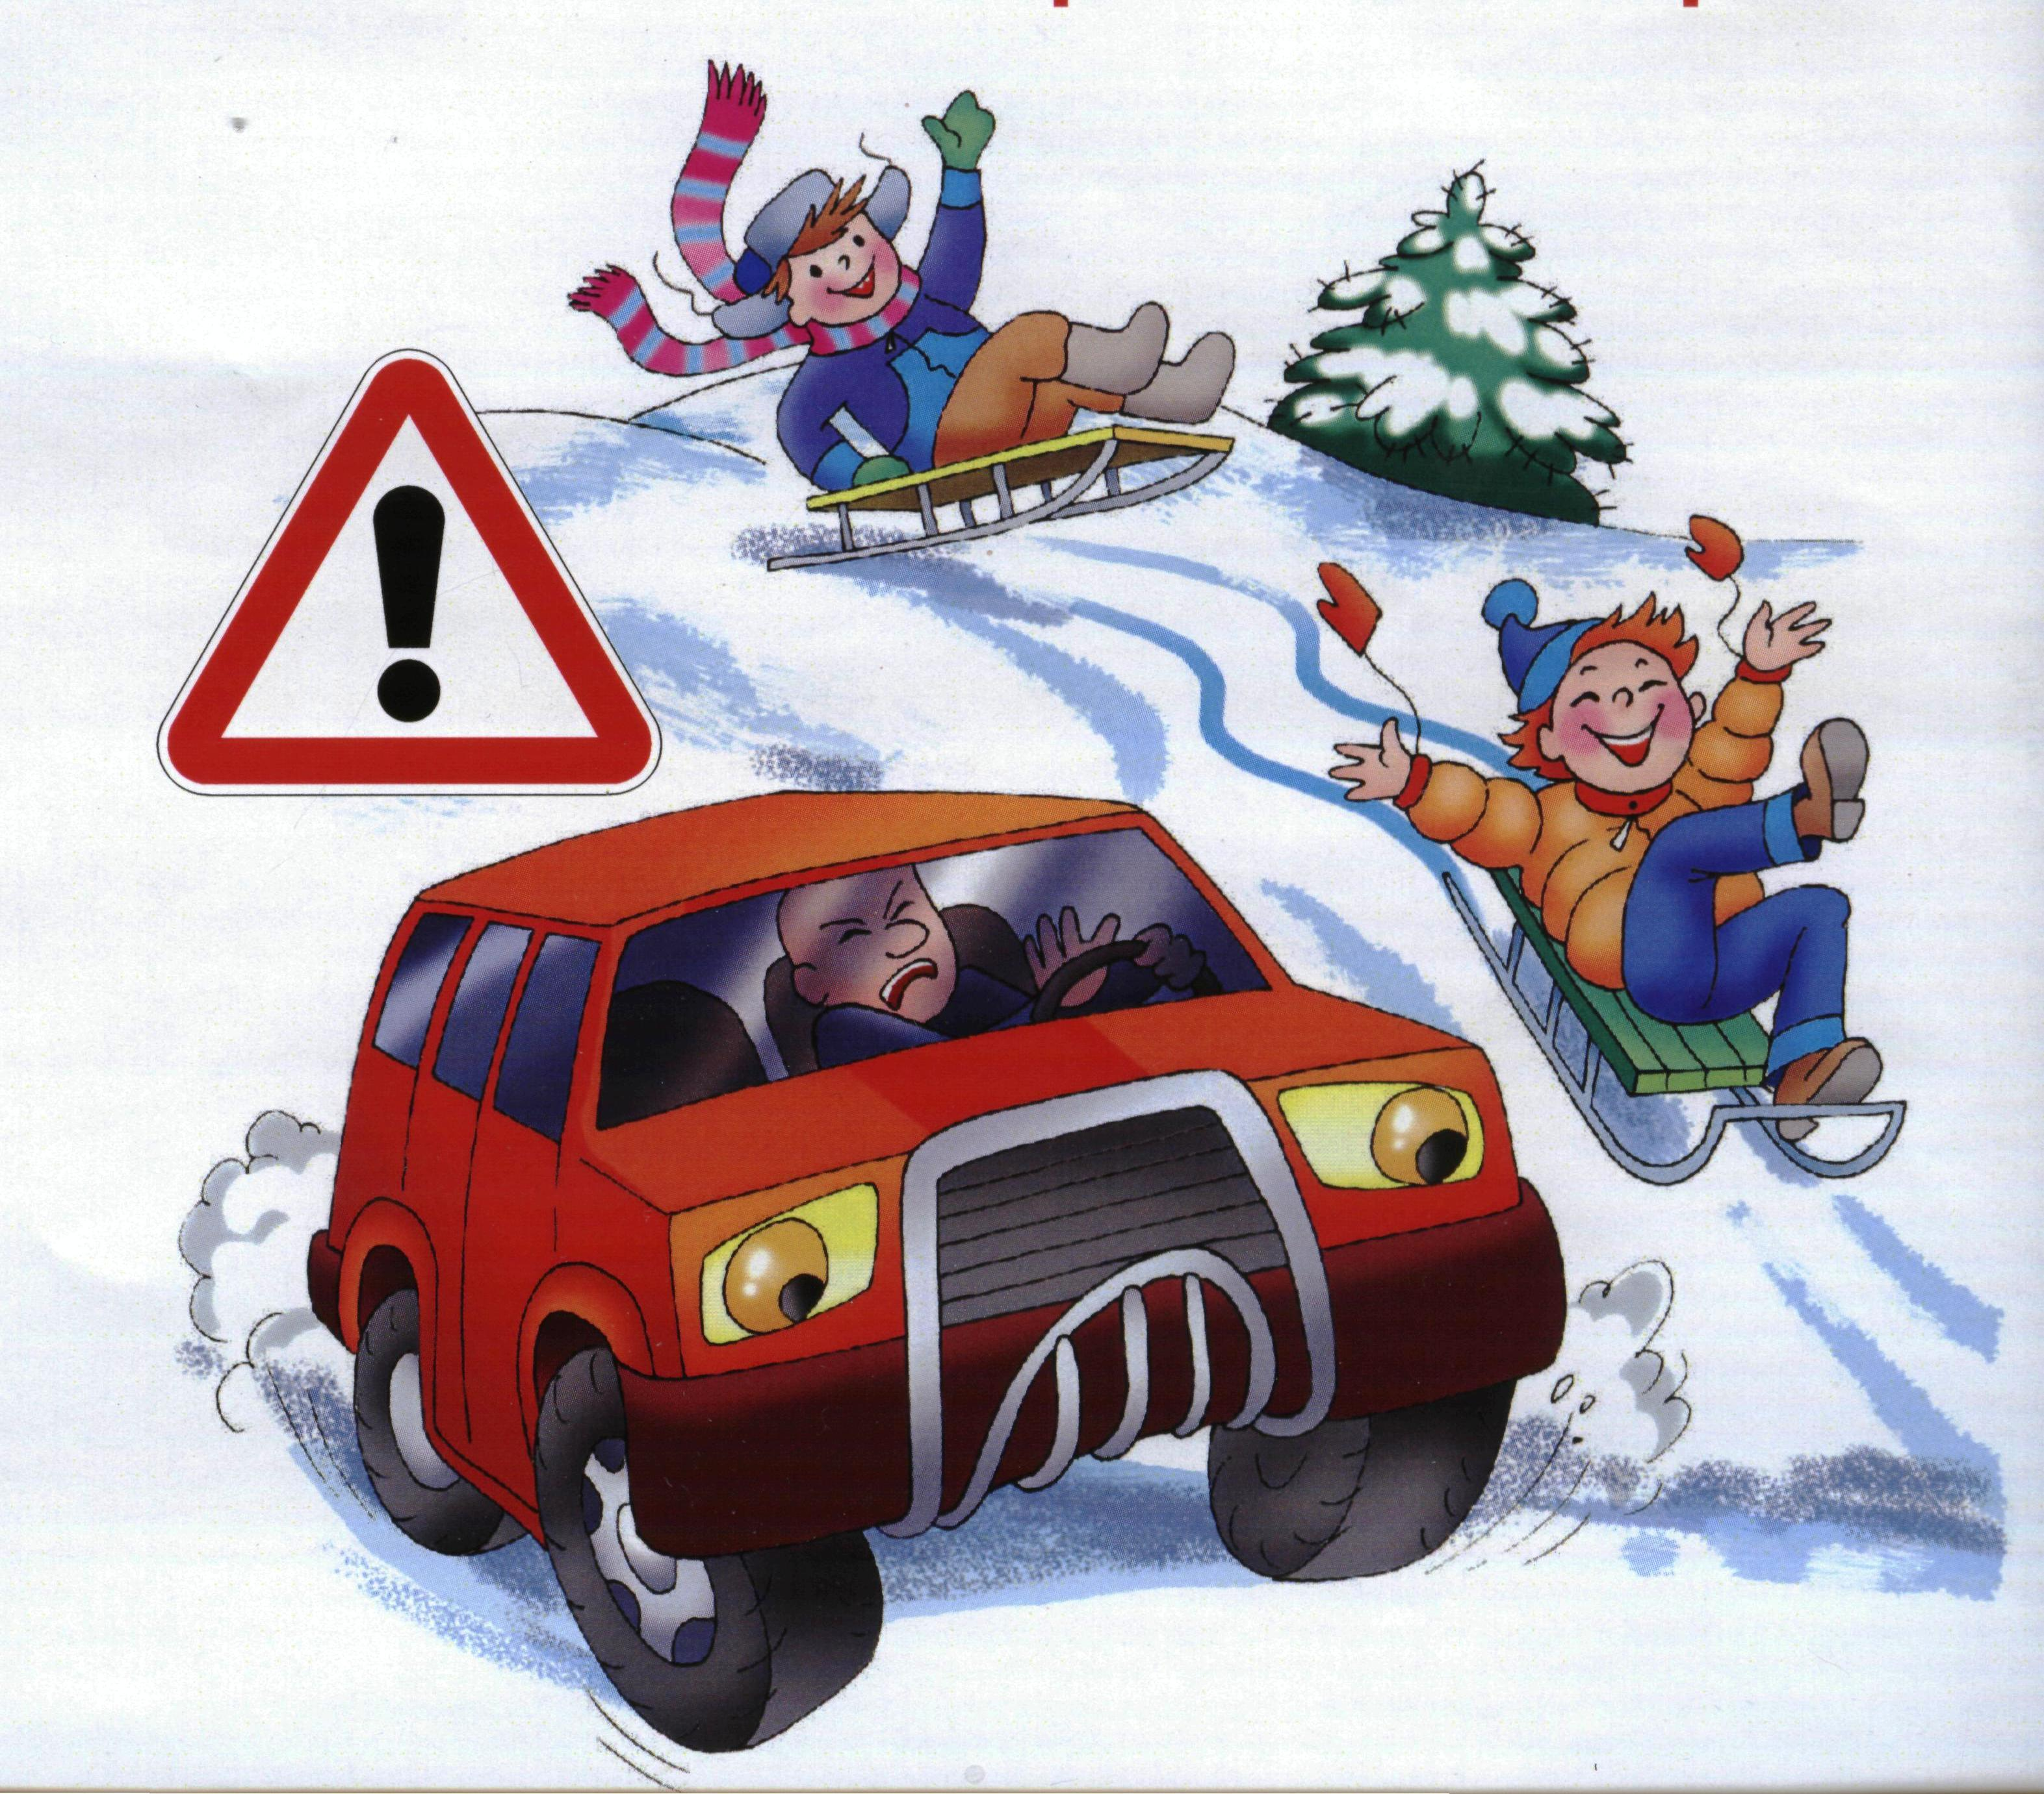
Отдел ГИБДД Адмиралтейского района г. Санкт-Петербурга призывает Вас соблюдать Правила дорожного движения, быть примером для детей.
Помните, проезжая часть это источник повышенной опасности и любое нарушение правил дорожного движения может обернуться необратимой трагедией.

Сберечь детские жизни мы сможем только совместными усилиями!

Пропаганда БДД отдела ГИБДД УМВД России по Адмиралтейскому району г. Санкт-Петербурга

